原网址：<https://mbb.eet-china.com/forum/topic/75277_1_1.html>

前面的资料已经下载，只需看下面的文章：

**EMC基础知识超全总结，搞懂这些你就牛啦**  
概述了EMC标准及测试、EMC基础理论、传导干扰耦合形式，以及EMC设计中的：EMC屏蔽设计、EMC接地设计、EMC滤波设计、EMC PCB 设计、EMC工程师八个技能...<https://mbb.eet-china.com/forum/topic/72084_1_1.html>  
  
**大佬总结：EMC整改六步走**  
<https://mbb.eet-china.com/forum/topic/71975_1_1.html>  
EMC 整改六步法如下：第一步查找确认辐射源，第二步滤波，第三步吸波，第四步接地，第五步屏蔽，第六步能量分散法。具体思路如下图所示：  
  
**好文章！消除Buck转换器中的EMI问题**  
要想消除开关模式电源转换器中的EMI问题会是一个很大的挑战，因为其中含有很多高频成分。电子元件中的寄生成分常常扮演很重要的角色，所以其表现常常与预期的大相径庭。本文针对低压Buck转换器工作中的EMI问题进行很基础的分析，然后为这些问题的解决提供很实用的解决方案，非常具有参考价值。  
<https://mbb.eet-china.com/blog/3867446-405774.html>  
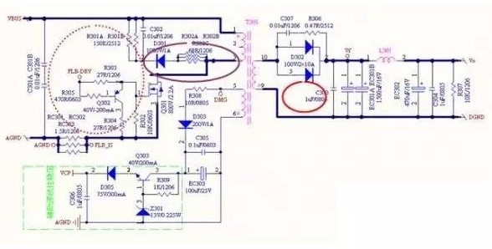  
**二十二个方向，讲电源PCB布板与EMC的关系**  
PCB布板时考虑的因素还是很多的，如：电气性能，工艺路线，安规要求，EMC影响等等；考虑的因素之中电气是最基本的，但是EMC又是最难摸透的，很多项目的进展瓶颈就在于EMC问题；下面从二十二个方向给大家分享下PCB布板与EMC。  
<https://mbb.eet-china.com/forum/topic/70311_1_1.html>  
  
**五张图看懂EMI电磁干扰的传播过程**  
<https://mbb.eet-china.com/forum/topic/67117_1_1.html>  
**高速PCB之EMC 47原则**  
<https://mbb.eet-china.com/forum/topic/68014_1_1.html>  
**硬件EMC的主要原则与结论**  
<https://mbb.eet-china.com/forum/topic/67062_1_1.html>  
  
**案例：**  
 **485接口EMC电路设计方案**  
<https://mbb.eet-china.com/forum/topic/73757_1_1.html>  
**单片机系统的电磁兼容性设计详解，看完秒懂！**  
<https://mbb.eet-china.com/forum/topic/65350_1_1.html>  
  
**被山寨电源节省掉的EMI滤波电路到底是什么？**  
<https://mbb.eet-china.com/forum/topic/48484_1_1.html>  
**开关电源EMI的五大抑制策略**  
<https://mbb.eet-china.com/forum/topic/16653_1_1.html>  
**一个电源工程师对EMI的见解**  
<https://mbb.eet-china.com/forum/topic/66871_1_1.html>  
  
**小小的疏忽就能毁掉EMI性能**  
<https://mbb.eet-china.com/forum/topic/63650_1_1.html>  
**医疗电子EMC标准讲解培训教程**  
<https://mbb.eet-china.com/forum/topic/49474_1_1.html>  
  
**问题：  
  
EMC磁珠到底有什么特性？**  
<https://mbb.eet-china.com/forum/topic/65813_1_1.html>  
**想要成为合格EMC工程师，需要具备哪些技能？**  
<https://mbb.eet-china.com/forum/topic/69631_1_1.html>  
**电磁兼容测试中屏蔽室和电波暗室有啥区别？**  
<https://mbb.eet-china.com/forum/topic/63076_1_1.html>